 | THÈME : APPORTER DU CONFORT
Comment automatiser le fonctionnement d'un store extérieur ? |  | Activité 2

Nom : Prénom : Classe :

Comment communique un store automatique ?

Travail à réaliser :

- Consulter le document « Éléments d'un store automatique ».
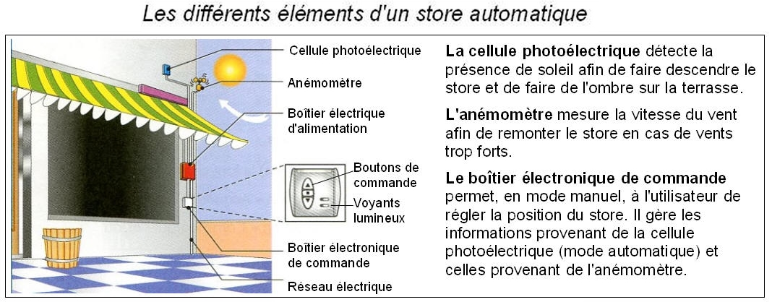
- Quel est le nom de l'élément sur lequel agit l'utilisateur pour actionner le store ?

- Quelles sont les deux consignes que peut donner l'utilisateur ?

- Quelles sont les deux grandeurs physiques mesurées par le système ?

- Quel élément permet de mesurer chaque grandeur ?

- Chercher à remettre dans un ordre logique les étapes d'une chaîne d'information.
Communiquer Acquérir Traiter

- Demander la validation de l'ordre auprès de votre professeur.

- Lire le document « Aide sur la chaîne d'information » puis cocher uniquement les éléments qui vous semblent corrects.
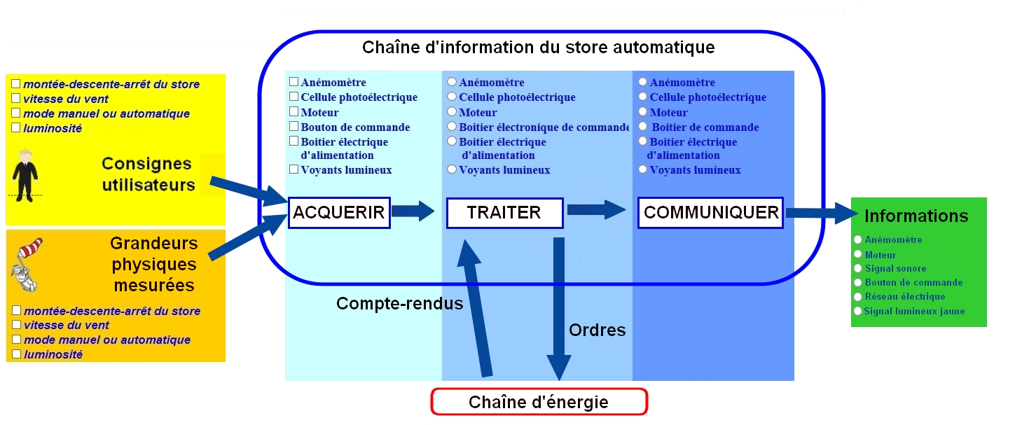
- Faire vérifier par votre professeur.

- Compléter la chaîne d'information du store automatique avec les noms des éléments qui réalisent les différentes fonctions.


